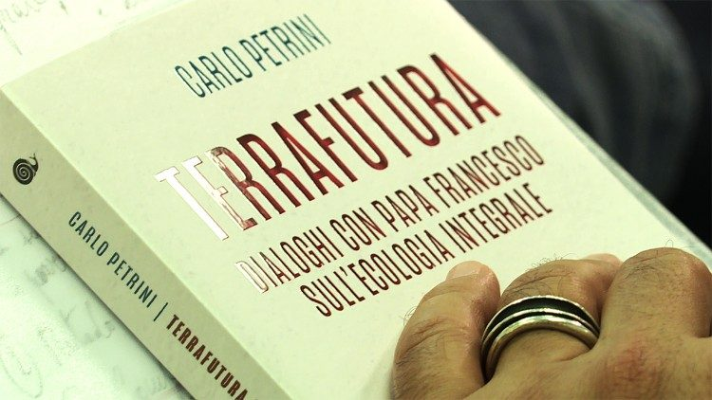新書《未來的大地：與教宗方濟各就整體生態學的交談》
教宗 ROSA DALMIGLIO-in SAVE-EARTH- at 2021 WORLD INTERFAITH HARMONY WEEk
简体 Italiano-Chinese-Dialogue between POPE FRANCIS and CARLO PETRINI in SOLIDARIETY and ECOSYSTEM

《未來的大地》：教宗與佩特里尼關於整體生態學交談（三）
“慢食運動”創始人、美食家佩特里尼在他與教宗交談的新書中，記述了教宗關於新經濟的思想。教宗指出，為了尋找希望，為了更好地走出危機，我們就要注視邊緣地區，“未來將在那裡發揮作用”。我們需要一種抵拒“野蠻經濟市場”的經濟政策，抵拒“形如空氣、無法抓住的金融神秘主義”。
（梵蒂岡新聞網）“慢食運動”創始人、美食家佩特里尼在與教宗的交談中自然也關注飲食話題，他在新近出版的《未來的大地：與教宗方濟各就整體生態學的交談》一書中寫道，飲食是“建設橋樑的途徑”。教宗表明，為建立友誼關係“需要多次聚在一起用餐”，因為只要不鋪張浪費、不是為了食物而聚首，而是將人際關係置於中心，飲食則是“價值和文化的媒介”。
佩特里尼主張一種“不過分卻有節制”的飲食享樂，他主動詰難教宗，說“天主教會在享樂方面素來有些節制，好似這該當是避免的事”。教宗方濟各不同意這種說法，表示教會譴責“非人性的享樂”，卻接納“合乎人性和適度”的享樂。
他說：“樂趣直接來自天主，不是天主教徒、基督教徒或其它的任何事物，它只是神聖的。飲食的樂趣用來幫助我們保持身體建康；同樣，性愉悅是使相愛達致最美好的行為，確保人類的延續。”
佩特里尼和教宗都喜愛看《巴貝特之宴》這部影片，教宗證實，“這是我看過的最美好的影片之一”，它是“基督徒愛德和愛的讚歌”，“能讓人感覺到那許久被誤解所窒息的神聖樂趣”。談到電影，教宗坦承，“我是電影的愛好者”，而且回憶道，他自兒時起就是在意大利新現實主義的熏陶下成長的，有時與家人一口氣看完三部電影。
今年7月9日，教宗方濟各和佩特里尼在聖瑪爾大之家進行了第三次交談，從泛亞馬遜世界主教會議談到新冠疫情。佩特里尼提及他參加這次世界主教會議的“非凡經驗”，說“我看到的教會與我想像的不同，她是一個腳踏實地、非常活躍的教會”。現在，人類卻折服於衛生危急的情況，我們需要希望的話語。教宗提到，人類“受到這個病毒和許多病毒的蹂躪”，我們助長了“不公的病毒”，它們導致野蠻的市場經濟和粗暴的社會不公。
教宗指出，為了尋找希望，為了更好地走出危機，我們就要注視邊緣地區，“未來將在那裡發揮作用”。教宗說，我們應離開中心點，需要一種抵拒“野蠻經濟市場”的經濟政策，抵拒“形如空氣、無法抓住的金融神秘主義”。需要一種理解經濟的新方式，人民的新主角。

延伸閱讀
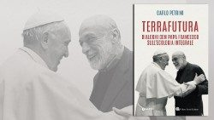
2020/09/10

《未來的大地》：教宗與佩特里尼關於整體生態學交談（一）

2020/09/11

《未來的大地》：教宗與佩特里尼關於整體生態學交談（二）

教宗與佩特里尼的談話又回到《願祢受讚頌》通諭，後者認為這道《通諭》“比先前更合乎時宜”。教宗同意他的看法，稱人們對《通諭》的覺悟有所增長。教宗提到，意大利一個地區的漁民告訴他在海中打撈塑料品，僅一條船就裝了6噸。“他們意識到且懂得必須清理大海”。
教宗又舉了一例。他在2019年接見了一些石油工業家，他們說如果現在放棄石油，就會再次出現30年代的危機。教宗答道，的確如此，但“需要緩慢行事的智慧，不要取消工作。工作如同我們文化的氣息，失去工作，人就會消沉”。
佩特里尼提到，如果人人“都希望轉變”，疫情之後卻不幸地有一種傾向，願意恢復“先前相同的價值”。教宗對此表示：“的確，有些人正在為這回程而努力。然而，我們則必須準備別的事情！需要有其它的選擇！以這選擇取勝。不錯，還有許多人在做准備，刷了三下油漆就說‘啊，一切都改變了！’但絲毫未改變。”
接著，作者佩特里尼談到上個世紀意大利幾位具有先知性的偉大人物，教宗回應道，“還好，他們如今受到了承認”，這也歸功於梵二大公會議。可是，梵二大公會議“在50年之後仍未受到接納，許多人設法向後倒退”。我們處在半途中，而最強烈的反應則來自“經濟自由主義的觀念”，它近似“基督信仰的繁榮神學的觀念，這不是應走的道路。相反地，我們應走貧窮神學的道路！”
這次交談的另一個話題是關於“年長者與青年之間的對話”。教宗解釋說，“今天身為父母的一代人”是在“舒適生活的文化”中成長，“失去了根基的記憶，但年長者仍有這個記憶”。如果這些父母的意志被“舒適享樂和消費主義”削弱，學校和大學就有義務“重新拾起3種人類語言，即大腦、心靈和雙手的語言，且要使之彼此和諧！”否則“培育出的技術人員隨著發展將被人工智能取代，後者沒有心靈，也不懂得愛撫”。
佩特里尼與教宗最後交談的話題仍舊是教育。教宗提到，他的一位“偉大的哲學教授”說過，“如果一個人不懂得與兒童玩耍，他就不是成熟的人”。教宗回憶說，他後來在擔任聽告解司鐸時，經常問身為父母的人：“你們與自己的子女玩耍嗎？”他總結道，與孩子玩耍才是“真正的詩歌”。如果一個父親不懂得作詩，就無法教育好子女。但“用這免費的詩歌”就會教育好子女。

